2023年聊城大学“校园杯”学生排球赛竞赛规程

一、主办单位
聊城大学体育运动委员会。
二、承办单位
聊城大学团委、学生工作处、体育学院。
三、协办单位
聊城大学各学院团委。
四、比赛时间和地点
（一）时间：2023年9月23日-24日；10月14日-15日；10月21日-22日。
（二）地点：东校区排球场、西校区北排球场。
五、参赛单位
文学院、政治与公共管理学院、商学院、外国语学院、历史文化与旅游学院、数学科学学院、物理科学与信息工程学院、化学化工学院、生命科学学院、地理与环境学院 、音乐与舞蹈学院、美术与设计学院、传媒技术学院、计算机学院、教育科学学院、材料科学与工程学院、机械与汽车工程学院、农学与农业工程学院、法学院、国际教育交流学院、建筑工程学院、药学院、季羡林学院、医学院、马克思主义学院、预科生教育学院、体育学院。
注：研究生跟随各学院运动队参赛。
六、参赛资格
（一）参加比赛的运动员必须为聊城大学全日制在校学生。
（二）比赛时，参赛队员必须携带学生证参赛，并于比赛开始前收齐交于场地裁判组。遗失证件的队员须提供校级和院级管理部门盖有公章的证明验查，否则不得参赛。
（三）比赛意外伤害保险由校体委统一购买。
七、竞赛办法
（一）竞赛规则：执行中国排球协会审定的《排球竞赛规则》（2017-2020）。
（二）比赛赛制：混合赛制
第一阶段：分组循环赛。
本次比赛的参赛队分为A、B、C、D四个组进行小组单循环比赛。排名靠前的两支队伍进入第二阶段。（各参赛队通过抽签决定所在的具体组别；第二届校园男子排球赛和第九届校园女子排球赛的前八名球队为种子队，先进行抽签确定组别，然后其他各队再抽签进入各个组）。
第二阶段：同名次循环赛
第一阶段获得各小组第1名的队伍为一组，进行组内单循环赛争夺1-4名，第一阶段获得小组第2名的队伍为一组，进行组内单循环赛争夺5-8名。
注：单循环赛均采用贝格尔编排法编排。
（三）积分与决定名次的办法
1.比赛采用三局两胜制，前两局为25分制，决胜局为15分制。
2.单循环比赛决定名次计算办法
（1）胜场：在同组比赛中获胜的比赛场次数量，胜场多者排名在前。
（2）积分：当两队或以上胜场相等时，比赛积分多者排名在前，积分办法如下：
比赛结果为2:0时，胜队积3分，负队积0分；比赛结果为2:1时，胜队积2分，负队积1分；某队弃权，则对方以每局25:0的比分和2:0的比局获胜。
如遇两队或者两队以上积分相等时，队伍排名按照以下方法进行：
1）胜负局数比值（C值）：当两队或以上比赛积分仍相等时，全部比赛胜局数与负局数比值大者排名在前。
2）总得失分比值（Z值）：当两队或以上胜负局数比值（C值）仍相等时，全部比赛得分值与失分值比值大者排名在前。
3）当两队总得失分比值（Z值）仍相等时，两队之间最近一场比赛胜者排名在前。
4）当三队或以上总得失分比值（Z值）仍相等时，则仅在该几队之间的比赛采用前述第1条和第2条的标准确定排名。
（四）比赛网高：女子组2.15米，男子组2.35米。
八、运动员比赛服装
各运动队必须备有两套（深色及浅色）统一样式的比赛服，前后印制队员号码，比赛服号码为1—20号；比赛服的号码和队长标志（队长胸前的号码下应清晰的标注一条横线，如8）应明显，并符合《排球竞赛规则》规定的位置和尺寸。
九、报名要求与时间、地点
（一）以学院为单位报名，各队运动员由12人组成，并设领队、教练员各1人。领队必须由本院的老师担任并且为其队伍中所有队员在比赛期间的行为负责。教练员应为聊城大学在籍学生或教师。报名队服号码即比赛上场的队服号码，不得更改。
（二）请各参赛队于2023年9月18日16:00 前填写电子版报名表（见附件）并发送至邮箱：lcuxshwt@163.com；纸质版经学院审核、确认，加盖学院公章，于2023年9月18日16:00前交至校学生会办公室，同时附上参赛队员学生证首页复印件1份（排列顺序与报名表上顺序一致），校学生会对所有参赛队伍进行资格审查，若发现非本学院学生或毕业生替赛，则取消该学院参赛资格。
(三）报名地点：校学生会办公室（东校区大学生事务服务中心二楼214室）
（四）报名联系人：朱小杰 电话：15550926939
十、抽签时间与地点
（一）抽签时间：2023年9月19日18:30。
（二）抽签地点：体育学院110教室（西校区5号教学楼）。
十一、奖励办法
（一）获得前八名的运动队颁发奖杯与证书，获得前三名的运动队颁发奖品。
（二）比赛评选八支“体育道德风尚奖”运动队。
（三）优秀裁判员若干名。
十二、仲裁委员会
仲裁委员会由主办单位、承办单位相关人员组成。
十三、裁判人员
裁判长、裁判员由体育学院选聘。
十四、纪律要求
（一）各代表队一经报名后，不准更换队员。
（二）各代表队要遵守赛会纪律、尊重对手、服从裁判。
（三）各参赛队无故迟到（超过15分钟），按弃权处理。
（四）对严重违犯赛会纪律和体育道德，行为恶劣者，报学校纪律部门处理。
十五、备注
（一）因天气等特殊原因改变日程，以比赛组委会通知为准。
（二）本规程解释权归聊城大学校园排球赛组委会所有。
（三）未尽事宜，另行通知。

聊城大学体育运动委员会
2023年9月 13 日

附件1

2023年聊城大学“校园杯”学生女子排球赛报名表
XX学院（公章）
领队： 联系电话：
教练： 联系电话：
队服号码 | 姓名 | 学号 | 身份证号码 | 联系电话

注：队长在报名表姓名后标注“C”，并扫码加入微信群，进群后请将备注改成“学院+姓名+电话”。

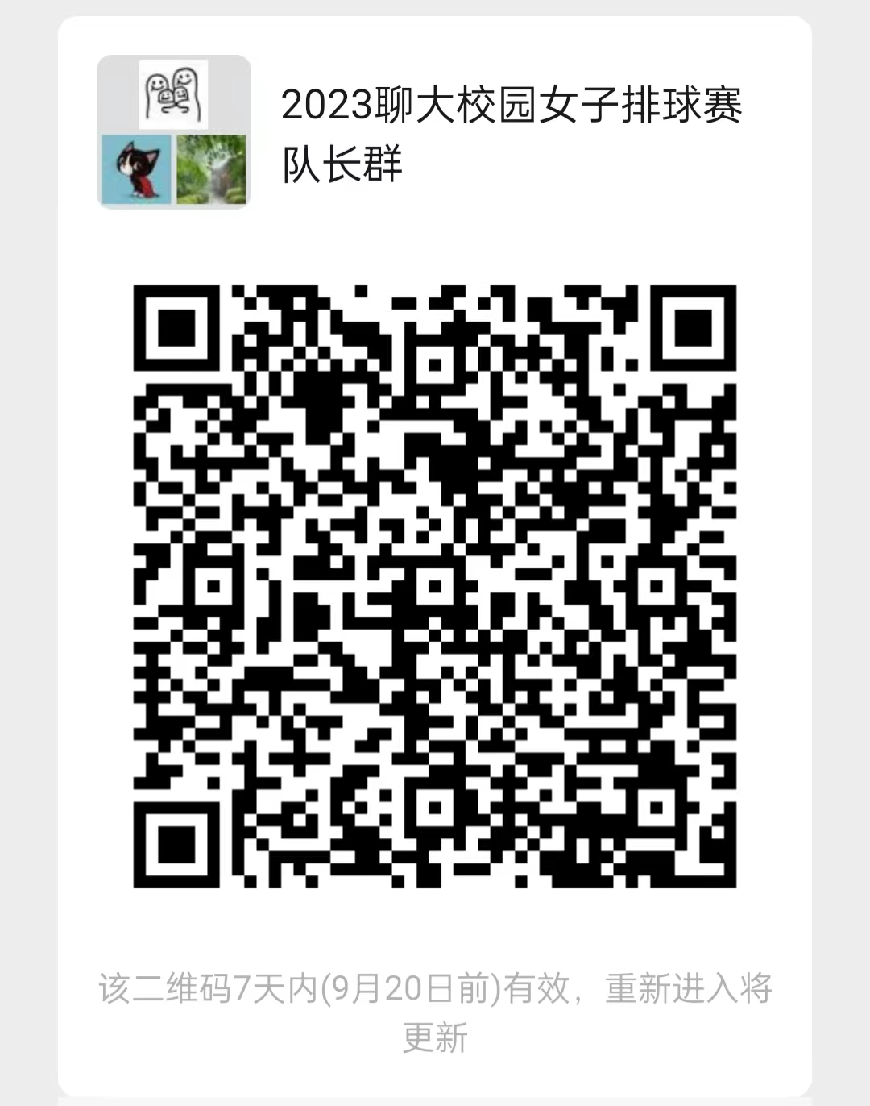
附件2
2023年聊城大学“校园杯”学生男子排球赛报名表
XX学院（公章）
领队： 联系电话：
教练： 联系电话：
队服号码 | 姓名 | 学号 | 身份证号码 | 联系电话

注：队长在报名表姓名后标注“C”，并扫码加入微信群，进群后请将备注改成“学院+姓名+电话”。


